**Цели и задачи социального проекта «Трудовое лето – 2023»**

Целью социального проекта является содействие временному трудоустройству **несовершеннолетних** **граждан в возрасте от 14 до 18 лет** в свободное от учебы время на территории города Омска.

Задачи социального проекта:

- организация рабочих мест для временного трудоустройства несовершеннолетних в свободное от учебы время;

- приобщение подростков к труду;

- адаптация несовершеннолетних к трудовой деятельности;

- профилактика правонарушений и наркомании среди несовершеннолетних;

- материальная поддержка семей с детьми.

Организация временного трудоустройства несовершеннолетних осуществляется Управлением делами Администрации города Омска, Казенным учреждение города Омска «Центр социальной поддержки населения» во взаимодействии с департаментом образования Администрации города Омска, департаментом по делам молодежи, физической культуры и спорта, департаментом культуры Администрации города Омска, администрациями административных округов города Омска, органами службы занятости населения Омской области.

**Период, место и виды работ несовершеннолетних**

Рабочие места для временного трудоустройства несовершеннолетних организуются **с 1 июня по 31 августа 2023 года** в муниципальных учреждениях города Омска для выполнения следующих видов работ:

- благоустройство, озеленение и санитарная очистка территорий и сооружений;

- ремонт книг в библиотеках;

- подсобные работы;

- участие в организации и проведении мероприятий культурного и спортивного назначения, а также праздничных мероприятий.

**Оплата труда несовершеннолетних**

Заработная плата несовершен-нолетних определяется исходя из размера оклада, равного минимальному размеру оплаты труда, установленному в Российской Федерации (16 242 руб.), и продолжительности отработанного времени, и составляет (при 3-х часов рабочем дне) **6 581,30 руб.** (за полный отработанный месяц). Дополнительно органами службы занятости населения Омской области может предоставляться материальная поддержка в размере **2 156,25 руб.**

**Продолжительность рабочего времени несовершеннолетних**

Для работников в возрасте от 14 до 18 лет, трудоустроенных Казенным учреждением города Омска «Центр социальной поддержки населения», продолжительность рабочего времени составляет **3 часа в день** при пятидневной рабочей неделе.

**Ограничения труда несовершеннолетних**

- запрещается применение труда несовершеннолетних на работах с вредными и (или) опасными условиями труда, на подземных работах, а также на работах, выполнение которых может причинить вред их здоровью и нравственному развитию (в том числе игорный бизнес, работа в ночных кабаре и клубах, производство, перевозка и торговля спиртными напитками, табачными изделиями, наркотическими и иными токсическими препаратами);

- запрещаются переноска и передвижение несовершеннолетними тяжестей, превышающих установленные для них предельные [нормы](consultantplus://offline/ref=0A18389900D3CF13A5B4D89D5ECA713125642DDF403A3585C9ADB9B26AAF65A128AA1B710B1CB234b3H);

- несовершеннолетние не могут приниматься на работу по совместительству, привлекаться к работам, выполняемым вахтовым методом;

- несовершеннолетних запрещается направлять в служебные командировки, привлекать к сверхурочной работе, работе в ночное время, в выходные и нерабочие праздничные дни.

**Перечень документов, необходимых для трудоустройства несовершеннолетних**

- паспорт или иной документ, удостоверяющий личность и место жительства;

- страховое свидетельство обязательного пенсионного страхования (за исключением случаев, когда трудовой договор заключается впервые);

- документ, подтверждающий факт обучения в общеобразовательном учреждении;

- медицинское заключение о возможности (или невозможности) выполнения работы подростком по **форме № 086/у;**

- письменное согласие законных представителей на выполнение работы по трудовому договору (для несовершеннолетних в возрасте 14 лет);

- разрешение органа опеки и попечительства (ул. Гагарина, 32/1, тел. 78-79-01) на выполнение работы по трудовому договору (для несовершеннолетних в возрасте 14 лет);

- трудовая книжка, если она была оформлена до 1 января 2021 года;

- сведения о номере лицевого счета пластиковой карты «МИР» Сбербанка России, открытого на имя несовершеннолетнего (при наличии).

При трудоустройстве ребенка-инвалида должна быть представлена индивидуальная программа реабилитации или абилитации ребенка-инвалида.

**Дополнительную консультацию**

**о порядке временного трудоустройства несовершеннолетних**

можно получить в отделениях Казенного учреждения города Омска «Центр социальной поддержки населения»:

|  |
| --- |
| Отделение по **Кировскому**  административному округу города Омска  г. Омск, ул. Дмитриева, д. 11, корп. 7  тел.: 70-34-53 |
| Отделение по **Ленинскому**  административному округу города Омска  г. Омск, просп. Маркса, д. 62, каб. № 114 (здание Администрации ЛАО)  тел.: 43-17-11 |
| Отделение по **Октябрьскому**  административному округу города Омска  г. Омск, ул. Л. Чайкиной, д. 1, каб. № 115 (здание Администрации ОАО)  тел.: 54-02-98 |
| Отделение по **Советскому**  административному округу города Омска  г. Омск, Красный путь, д. 107, каб. № 202  (здание Администрации САО)  тел.: 22-18-40 |
| Отделение по **Центральному**  административному округу города Омска  г. Омск, ул. Герцена, д. 25, каб. № 107  (здание Администрации ЦАО)  тел.: 21-19-79 |

**Приемное время:**

понедельник – четверг: с 9-00 до 17-00,

пятница: с 9-00 до 16-00,

перерыв на обед: с 13-00 до 14-00

**Управление делами**

**Администрации города Омска**

**Казенное учреждение города Омска**

**«Центр социальной поддержки населения»**

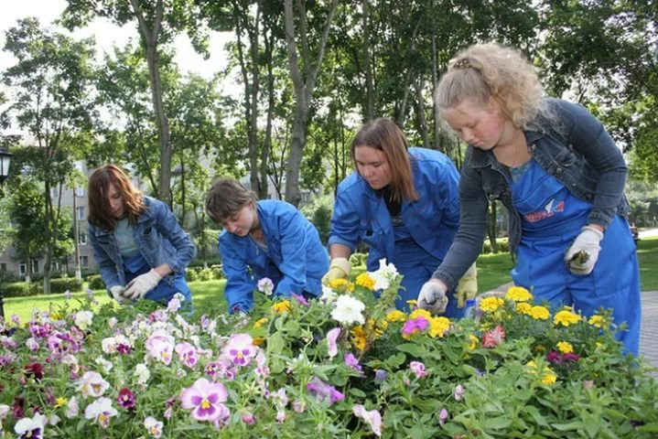

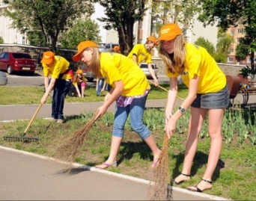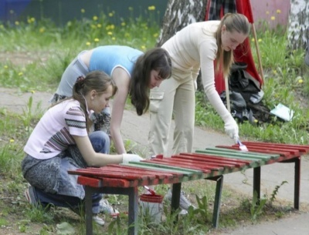

**Социальный проект**

**«ТРУДОВОЕ ЛЕТО – 2023»**

Омск

2023